一個警員，一個特首

原创 简思智库 [简思智库](javascript:void(0);)

**简思智库**

微信号 GNSSTT

功能介绍 策者简也，思而后行。

2022-05-08[原文](https://mp.weixin.qq.com/s?__biz=MzUyNzQyMzYwNQ==&mid=2247491540&idx=1&sn=cd090decc884d5473818d1ed44a37b60&chksm=fa7e9ececd0917d894858307c2a39f6cc84f691da43e98ca6c457f8a755ab52543f442f5794f&scene=27#wechat_redirect&cpage=264) 发表于

收录于合集 #香港的声音 241个





**簡思智庫有話説：**

未來五年，是撥亂反正、重整旗鼓的五年，希望新特首能交出市民滿意的答卷。

**這是簡思智庫的第 581 篇原創**

**作者：**周春玲，全國政協委員，香港高升基金董事。

**李家超以1416票成為第六任香港特區行政長官人選，可喜、可賀！**相信中央很快作出實質性任命，開啟香港的新篇章。

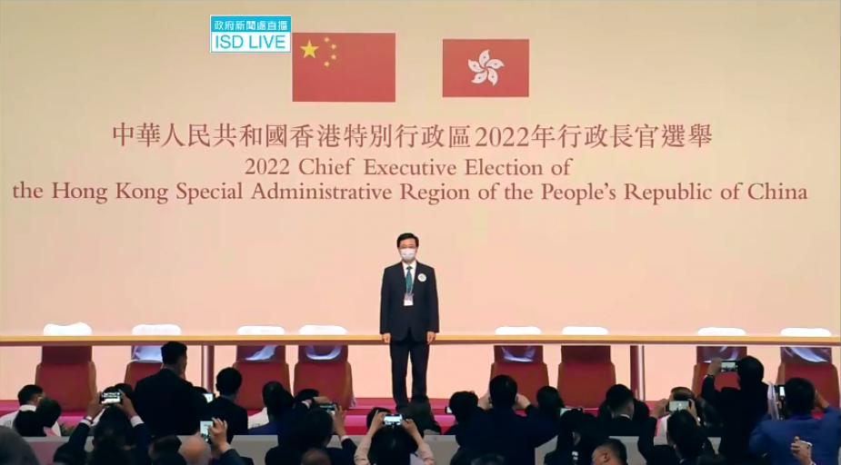

*选举现场直播截图。图源：香港特区政府新闻处*

在疫情下暢順完成這場選舉，李家超高票當選實屬不易，不少選委放下內地的工作，從四面八方專程回港投票盡選委之責，也是對新一任特首的支持和肯定，李家超是不二之選。

此時，李家超正處於高光時刻。

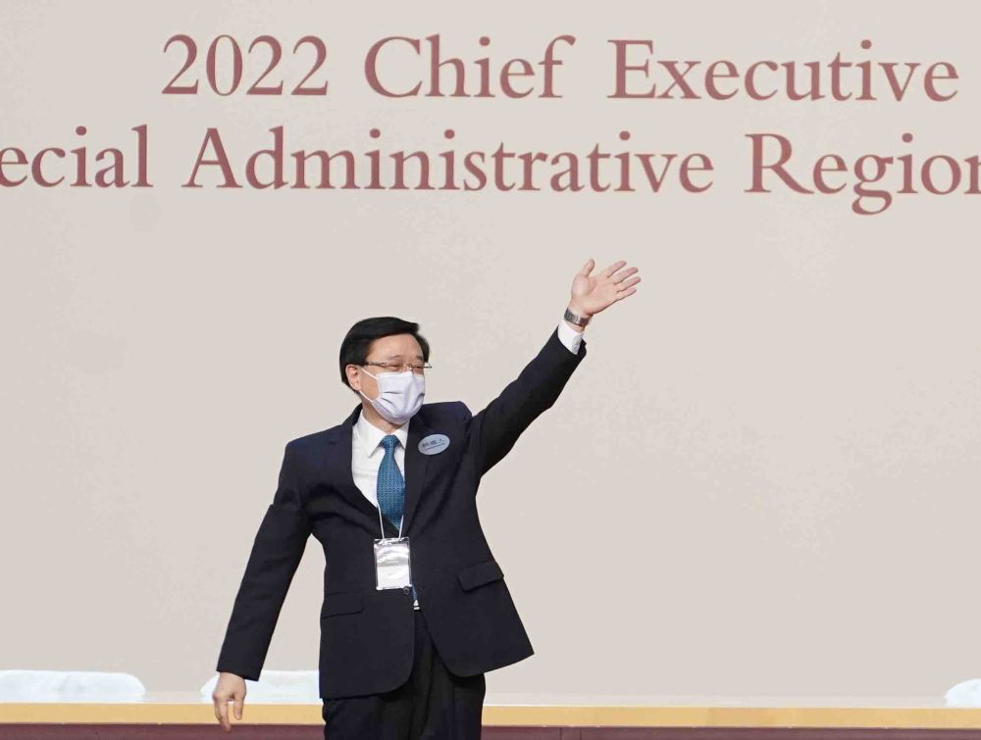新华社记者 吕小炜 摄

從一個警員在一個小警隊出發，兢兢業業走過四十多年的公職生涯，一步步登頂成為萬人矚目的特首，這過程的艱辛和奮鬥，是一個勵志的香港故事。

李先生成為香港第一責任人，在“登頂”後絕不是風光無限，相反是處處荊棘，香港長期積累的矛盾和問題，將如海嘯般席捲而來，是否“好漢”還看他日。





**01**





最近有不少機構和媒體做民調，瞭解市民最關心、最期望下屆政府的施政重點，我歸納一下集中有四方面：

**一是房屋土地問題。**

這個問題從特區政府成立之時，已經放在行政長官的案枱上，歷任特首都承諾任內地要作出改善。

不幸的是，政府的決心和政策長期受利益集團的圍堵和綁架，反對派不顧市民的呼聲，也配合利益集團處處設障，使房屋問題持續惡化，樓價年年攀歷史新高，導致民怨爆發演變為街頭運動，這是深刻的教訓。

中央不得已出手完善選舉制度，改變了立法會的成分構成，實現由“愛國者”為主體，為政府的施政掃除了形形式式的障礙。

無論是官方還是民間，解決土地房屋問題的長、中、短期方案，已經放在新特首面前，不需要花時間再搞什麼大辯論、大調研，一旦上任後即可擼起袖子幹起來。

市民關心的是，特首能否有決心改革陳規舊習，實現他提出讓市民提前上樓的承諾，始終如一地貫徹“以結果為目標”的施政理念。

**二是經濟發展問題。**

香港經歷了三年疫情打擊，經濟增長遲緩，不少行業倒閉，基本處於吃老本的狀態，金山銀山也有用完的時候。

李家超在政綱中提出鞏固金融中心，發展創科帶動經濟轉型，推動文化創意多元化，最重要一點是將北部都會區，作為來屆政府的發展引擎。

客觀而言，政綱中對經濟發展的思路和政策著墨不多，甚至較為空洞和粗線條，或許這正是他從員警向特首轉型需要跨越的懸崖差距。

儘管如此，大家對他施政理念“提升香港的競爭力”，普遍是認同的，點出了香港不進則退，自我削弱優勢的要害。

多年來香港人靠抓住機遇，拼搏打造了一個自由、多元、法治、連接國際市場的小型經濟體，為內地改革開放由計劃經濟走向市場經濟作出貢獻。這其中最重要的經驗，是香港背靠祖國，緊貼內地所需，不斷調整經濟結構。

當下，香港重新起步，最重要的引擎已經轉移到大灣區，尤其是連接深圳的北部地區，如能借助各界有能之士的智慧，共同規劃，共謀對策，或許這五年香港會有一個新的飛躍。

不可忽視，受國際不同政治集團的爭鬥，地緣政治特別是中美博弈，直接或間接影響香港與國際經濟接軌的優勢，甚至會成為發展的壓力。

作為特首，要有國際視野作出前瞻性預判，提前謀劃趨利避害的預案，使香港這條小船可以平穩前進。





**02**





**三是醫療貧乏問題。**

疫情肆虐三年，特別是第五波的Omicron暴露了香港醫療不堪一擊，導致119萬餘人感染（政府數據），死亡9131例，付出很慘重的代價。

改革醫療體制，擴充醫療體系，已經到了急不容緩的地步，但這是後話。

當下比較著急的是防疫，在病毒不會短時間內消失，新的有效藥物還未出現，疫情隨時會捲土重來，新一屆政府不能再犯“動態清零”或“病毒共存”之間左搖右擺的錯誤，貽誤抗疫的最佳時機。

醫療是一個專業，直接關係到市民的生老病死，也是重大的民生工程之一，希望特首在重組新班子時，有眼光、有胸襟選出勇於擔當的專業人士加盟管治團隊，唯有用改革的思維和辦法，才能解決困難重重的醫療問題。

**四是教育育才問題。**

在討論這個問題時，不能不提及最近中文大學校董會再續聘段崇智為校長一事。

他的政治取態、對學生價值觀，在2019年已有充分的表露，在此不贅。

為了適應香港回歸了的教育現實和需求，在此建議，重新審議中大段校長的續約問題，以端正辦校的方向。

作為政府，掌握厐大財政資源和人力資源，首先要帶頭作出改變。

* **特首是各大學的校監，有權委任大學董事會主席，並通過校董會物色校長；**
* **特首負責委任教統會成員，並通過該機構調撥資源給大學營運；**
* **特首以校監身份出席各大學學生畢業禮，對大學的教育有很大的引導權和發言權。**

這些權力必須用好、用得其所，校監才不會虛有其名。

教育是培育人才的集中地。

日前中央特別要求，北京、上海、粵港澳大灣區要加快建設世界重要人才中心和創新高地，努力打造成創新人才示範區，形成戰略支點和雁陣格局。

還要求打造大批一流科技領軍人才和創新團隊，造就規模宏大的青年科技人才隊伍，培養大批卓越工程師。

這是中央賦予香港一項歷史性的任務，也是我們能否保持金融、創科領先地位的關鍵。

未來五年，是撥亂反正、重整旗鼓的五年，新特首要交出市民滿意的成績，除了大力推行改革外，還要有“功成不必在我，功成必定有我”的高尚情懷，香港才會再次輝煌。

**不念过去**

**END**

**不畏将来**



欢迎您投稿原创文章到简思智库，让您的声音被更多人听到



请长按下方二维码添加简思智库工作微信投稿。（或搜索添加微信ID：**GTT_CN**）









**感谢阅读，请关注我们，或点右下角“赞”和“在看”分享。**



### 精选留言

用户设置不下载评论